组织关系转接填写步骤(学生使用版)
（试用版）

微信方式

1、关注重庆大学党委组织部公众号
特别提醒：默认账户和密码为学号，请登陆后尽快修改!!!

2、进入对应的菜单完成相关操作。
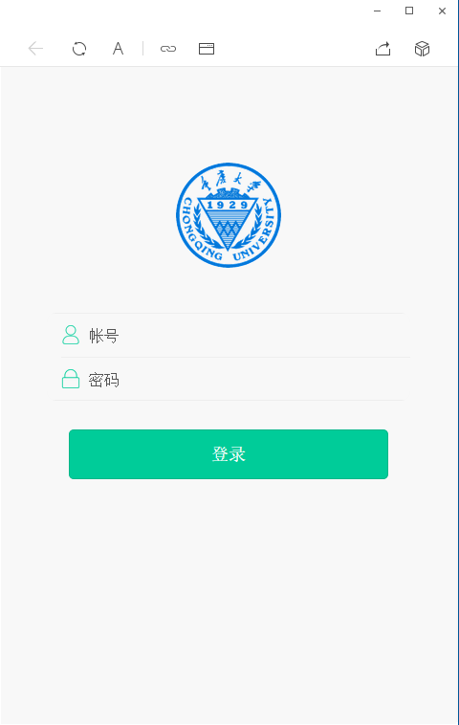
选择对应的功能菜单进入

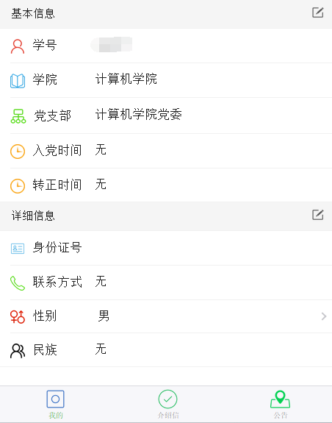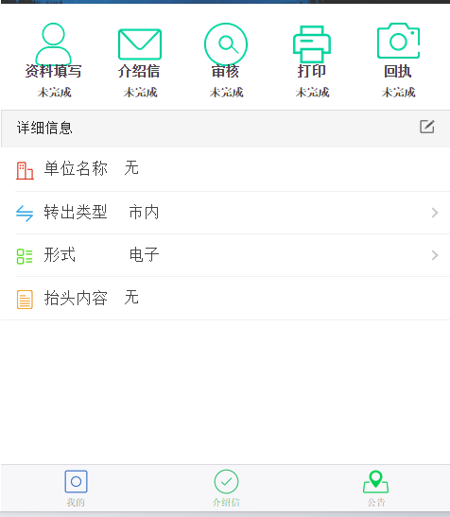

电脑方式

一、电脑登录
网址为：http://cpc.cqu.edu.cn/

1、学生登陆 输入账号 为学号 密码为学号
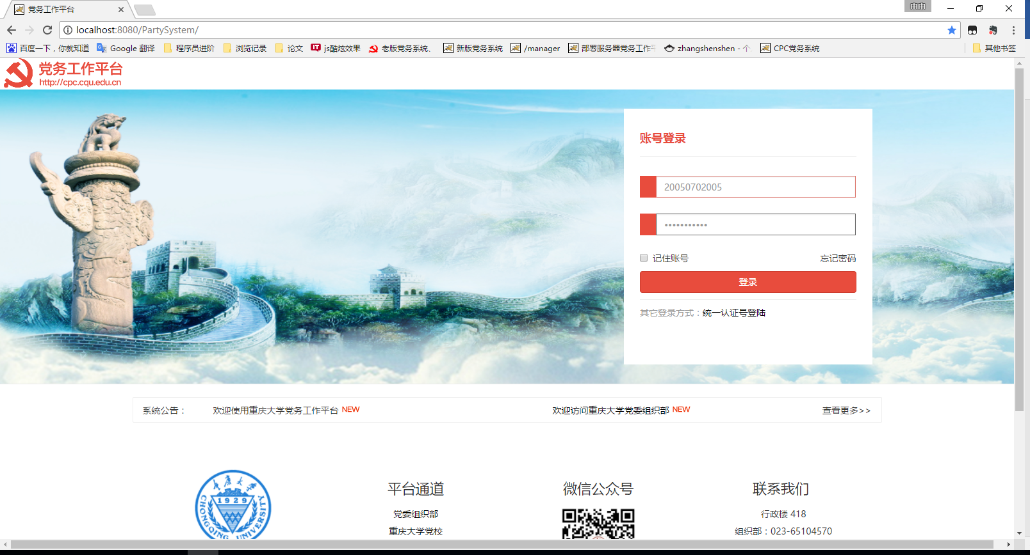

2点击登录 进入主界面
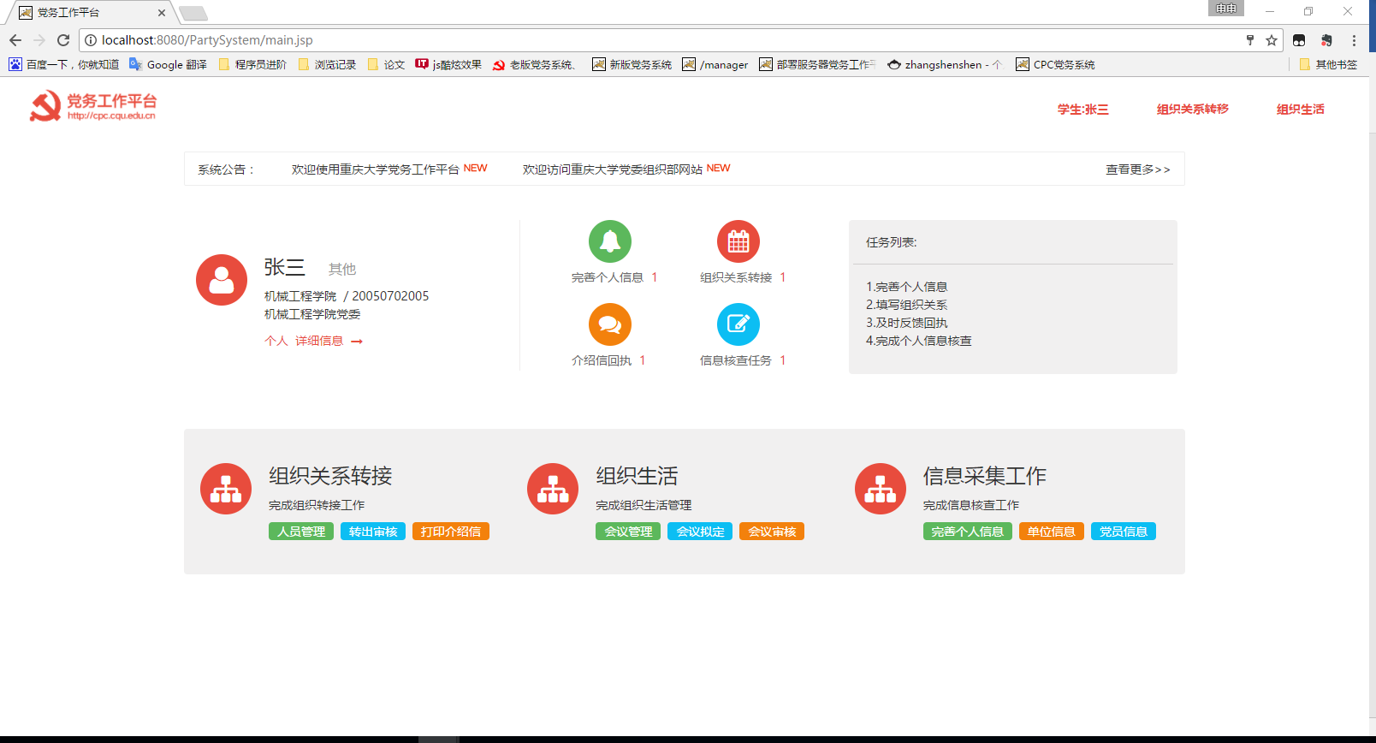

二、完善个人信息
3、点击个人 详细信息 进入完善个人信息界面
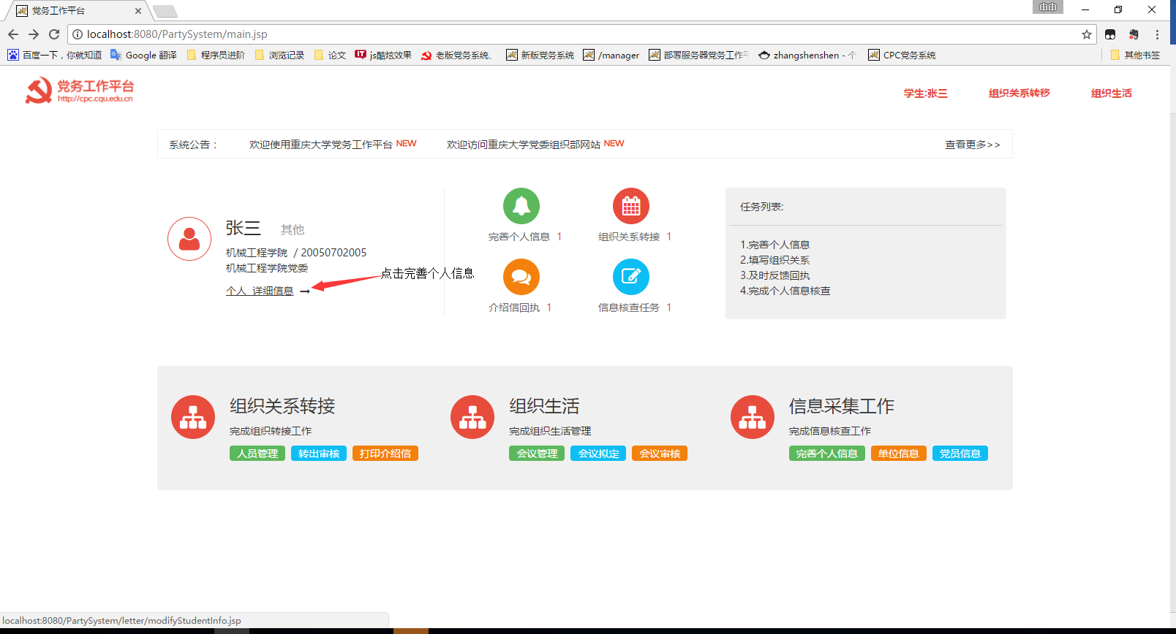

4、点击自行维护项 编辑按钮 弹出编辑个人信息框
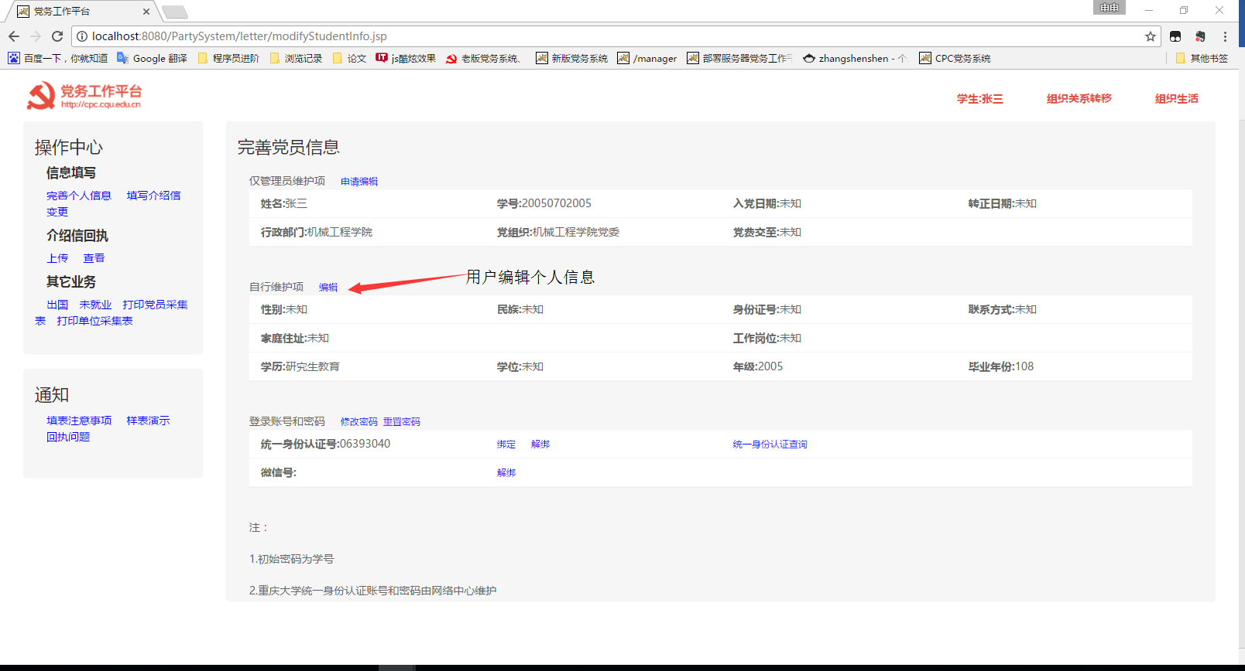

5、填写个人信息、
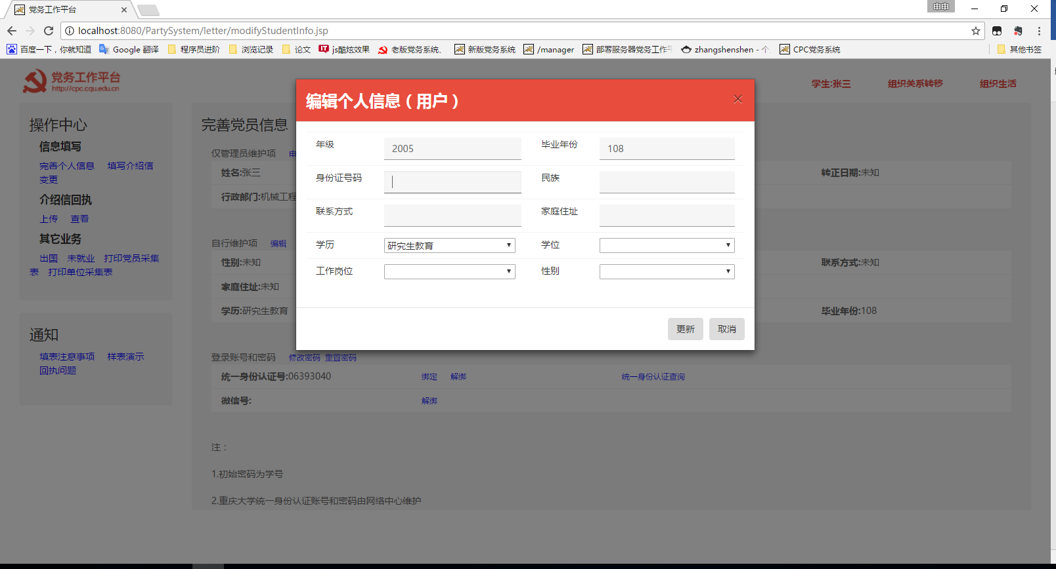
6、更新个人信息
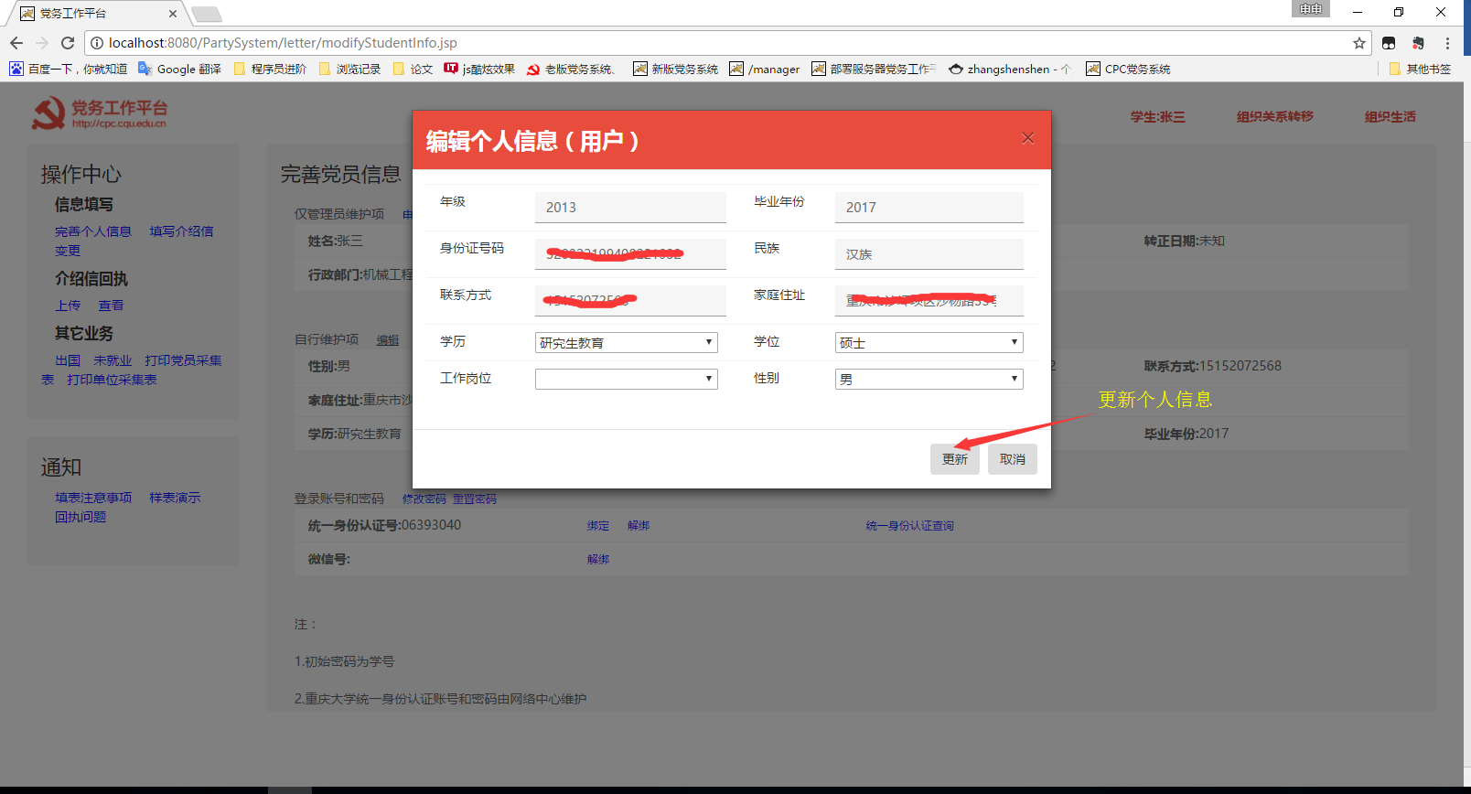
7、查看修改后信息
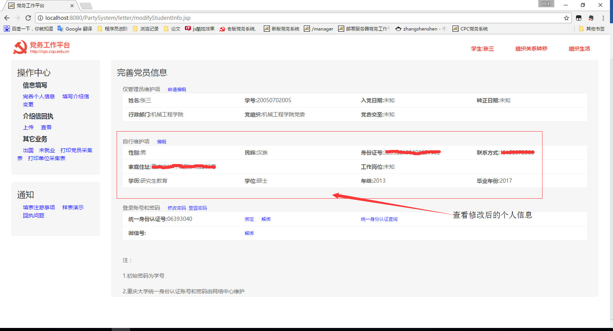

三、填写转组织关系信息

8、点击 填写介绍信 进入 组织关系信息转出填写页面

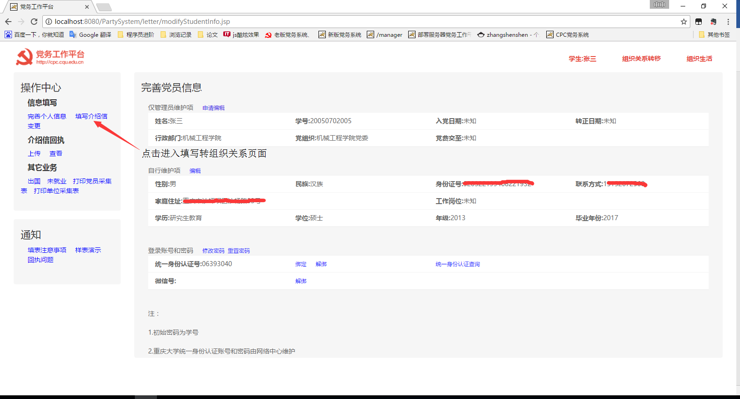
9、在组织关系信息转出填写页面 填写相关信息
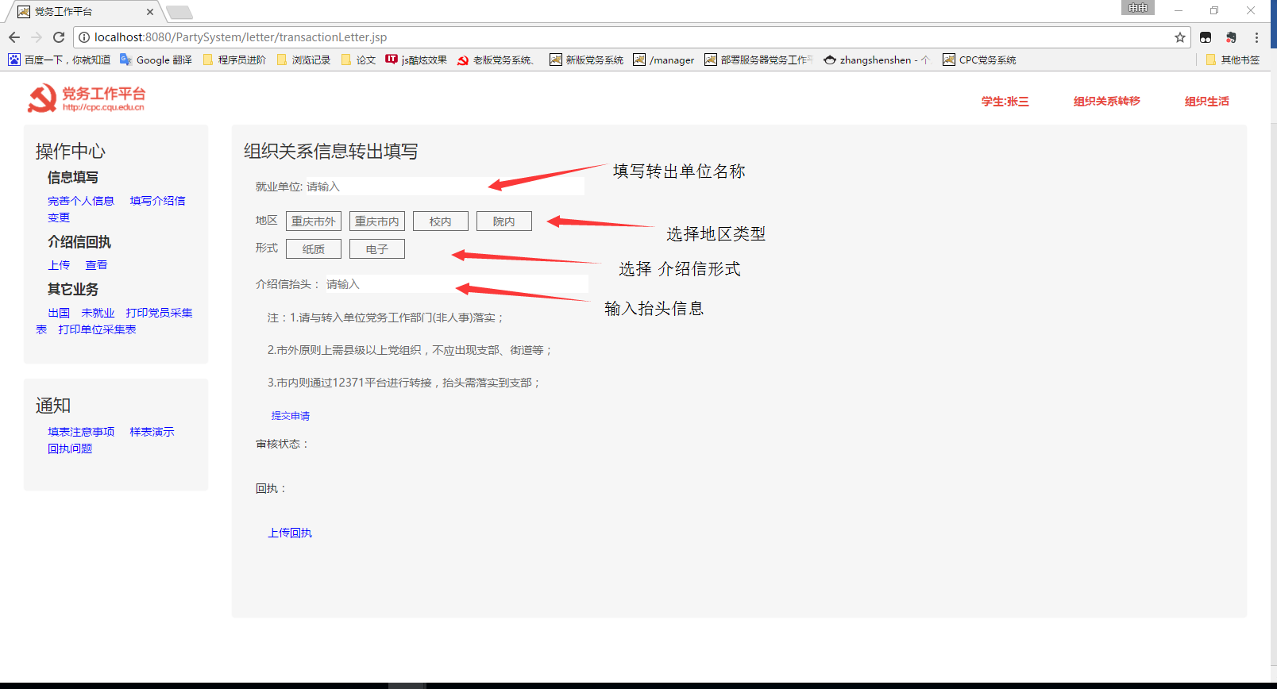
10、点击提交申请
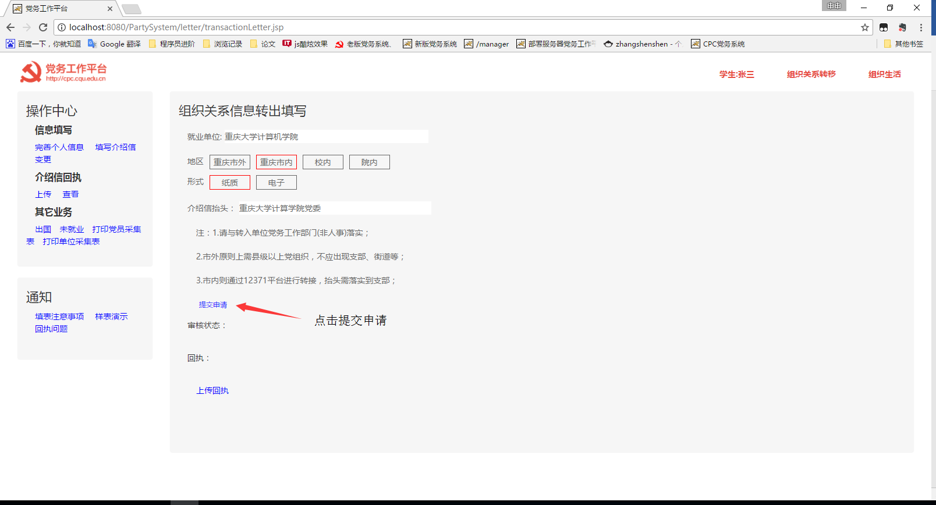

11、提交成功 进入等待审核页面。查看申请详情和审核状态
